說明：
- 請檢附生產計畫表、生產工作紀錄簿、產品包裝及標示內容、前次申請至本次申請期間之標章使用紀錄及出貨紀錄，以作為標章發放依據。未檢附者，中心保留核發權力。
- 中心依受理時間順序審查(約15個工作天)，請務必提早申請，並待中心通知審核結果後再繳費。
申請單位 |  |  |  |  |  |  |  | 申請日期
負責人 |  |  |  |  |  |  |  | 聯絡電話
E-mail |  |  |  |  |  |  |  | 證書字號
領取方式 |  | □自取□郵寄，地址：
前次申請紀錄： □初次申請(不適用)
標章種類 |  | A.有機 |  | B.有機轉型期 |  |  | C.有機(大) |  |  |  | D.有機轉型期(大)
 |  | 寬50mmX高40mm |  |  |  |  | 寬60mmX高40mm
 |  |  |  |  |  |  | 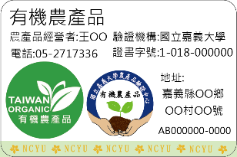 |  |  |  | 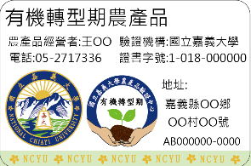
使用數量
庫存數量
報廢數量
本次申請數量-預計使用期間： 年 月 至 年 月
標章(A/B/C/D)
產品名稱
生產面積(公頃)
預計產量(公斤)
包裝規格
(重量、體積/包、袋等)
申請張數
審核結果 | 核定張數
審核結果 | 標章流水  編號起訖
審核結果 | 承辦/日期 |  |  |  |  | 審核/日期

